糖尿病性腎症透析予防強化プログラムについて
（参考様式１）式）
高知県では、令和２年度より、たんぱく尿がみられるなど糖尿病性腎症の進展が心配される患者さんを対象とした、腎機能を保つための取組を実施しています。
この取組は、主治医のもと、あなた（２型糖尿病及び糖尿病性腎症の患者さん）の病状にあった最善の治療を行いながら、通院先医療機関の看護師・管理栄養士や健康保険者の保健師等があなたと一緒に減塩方法や脱水予防方法について考え、アドバイスしていくものです。
まずは６か月間、医療機関で受けたアドバイスをもとに、あなたのおうちでの生活を健康保険者の保健師や管理栄養士がサポートします。その後も、あなたの体調や生活に合わせて、必要なサポートを一緒に考えながら継続していきます。
～糖尿病性腎症透析予防強化プログラムの取り組み～
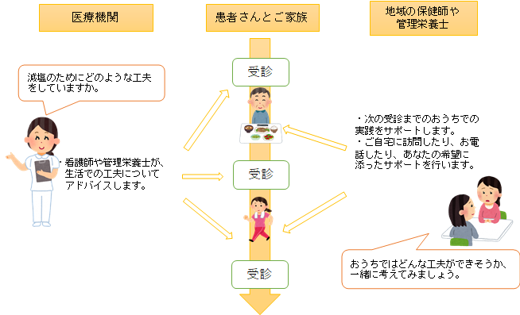

※ 健康保険者の保健師や管理栄養士が関わることによる追加の費用は一切ありません。
※ プログラム参加中には、保健師や管理栄養士等があなたに合ったアドバイスをできているか確認するため、アンケートにご協力いただくことがあります。
※ 健康保険者の保健師や管理栄養士は、あなたのご希望に添った方法でサポートをさせていただきます。次のうち、お断りされたいものがありましたら、お申し出ください。
・病院での指導への同席 ・自宅、職場、その他公的施設等での面談 ・電話

